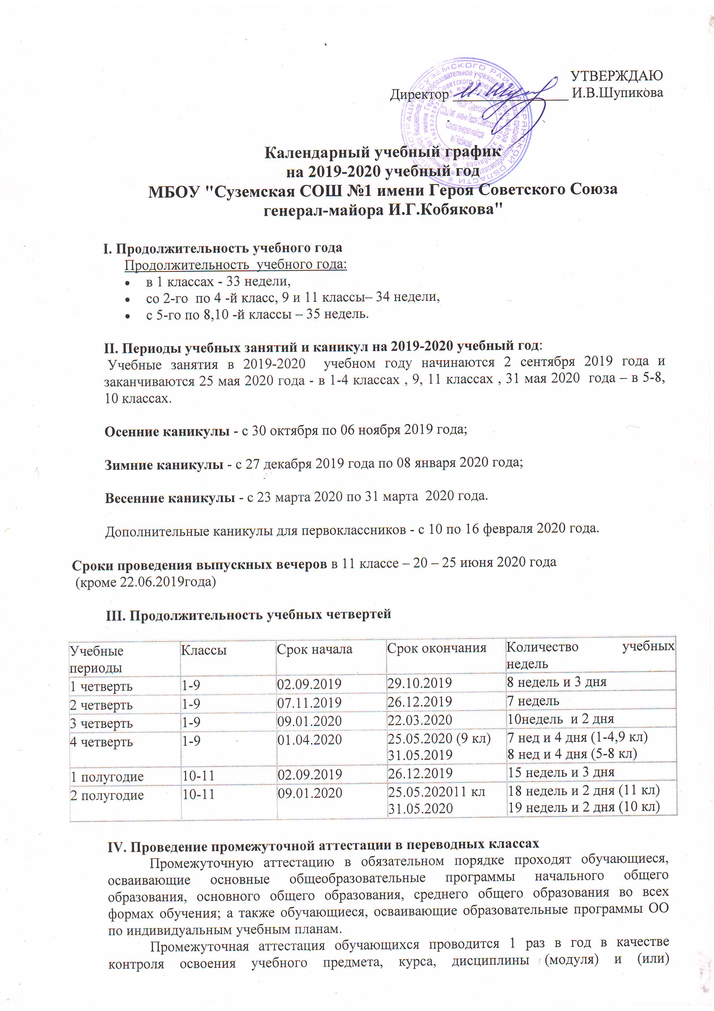

образовательной программы предыдущего уровня с 22 апреля 2020 года по 22 мая 2020 года.
V. Регламентирование образовательного процесса
Учебный год 1-4, 5-9 классах делится на четверти, в 10-11 классах – на полугодия.
Продолжительность каникул в течение учебного года составляет не менее 30 календарных дней и регулируется соблюдением рекомендуемых сроков каникулярного времени указанных в ежегодных распоряжениях Департамента образования и науки Брянской области. Для обучающихся 1 класса устанавливаются дополнительные каникулы в феврале месяце (7 календарных дней).

VI. Регламентирование образовательного процесса на неделю
Продолжительность учебной недели:
По 5-дневной учебной неделе занимаются – 1-11 общеобразовательные классы.
Школа работает в одну смену:
Начало занятий 8.00
Продолжительность дополнительных индивидуальных консультаций, занятий (кружок, секция) – 40 минут.
В 2019-2020 учебном году в школе открыто 2 группы продленного дня для учащихся 1 – 4 классов.
VII.Регламентирование образовательного процесса на день
Учебные занятия и элективные курсы организуются в одну смену. Занятия дополнительного образования (кружки, секции), групп продленного дня организуются в другую для обучающихся смену с предусмотренным временем на обед, но не ранее чем через час после основных занятий, кроме групп продленного дня для которых начало рабочего времени является окончание основных занятий обучающихся.
Начало занятий в 8.00, пропуск учащихся в школу в 7.45
Продолжительность уроков:
2-11 классы – 40 минут
1 классы-в сентябре-октябре – по 3 урока в день по 35 минут каждый, в ноябре-декабре – по 4 урока в день по 35 минут каждый, январь - май - по 4 урока 40 минут каждый (согласно п.2.9.4 СанПин 2.4.2.28.21-10).

Расписание звонков:
Понедельник-пятница
1 № урока | Начало урока | Окончание урока | Продолжительность перемен
1 | 8.00 | 8.40 | 10 минут
2 | 8.50 | 9.30 | 15 минут
3 | 9.45 | 10.25 | 15 минут
4 | 10.40 | 11.20 | 15минут
5 | 11.35 | 12.15 | 10 минут
6 (1) | 12.25 | 13.05 | 10 минут
7 (2) | 13.15 | 13.55 | 10 минут
8 (3) | 14.05 | 14.45 | 10 минут
4 | 14.55 | 15.35 | 10 минут
5 | 15.45 | 16.25 | 10 минут

Общий режим работы школы:
Школа открыта для доступа в течение 5 дней в неделю с понедельника по пятницу, выходными днями являются суббота, воскресенье.
В праздничные дни (установленные законодательством РФ) образовательное учреждение не работает.
В каникулярные дни общий режим работы школы регламентируется приказом директора по ОУ, в котором устанавливается особый график работы

